*大崎高校野球部の取り組み①*

***社会貢献活動****(地域清掃)*

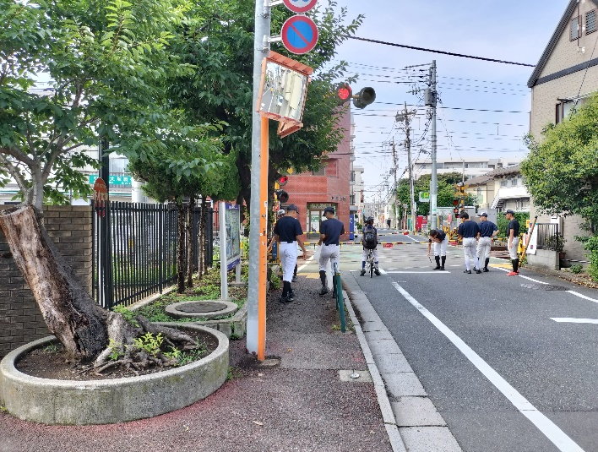　　　　　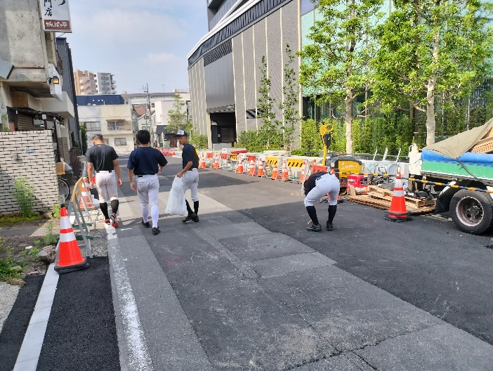

大崎高校野球部では、社会貢献活動の一環として**「地域清掃」**を

年間 **約３０回** 実施している。地域の方と触れ合う機会にもなり、

**「ご苦労様」**と地域の方に声をかけられようになってきている。

【目的】

・日々、何事にも「感謝」する気持ちを育てる。

・「場」を清め、「心」を整える。

・地域に愛される野球部を目指す。

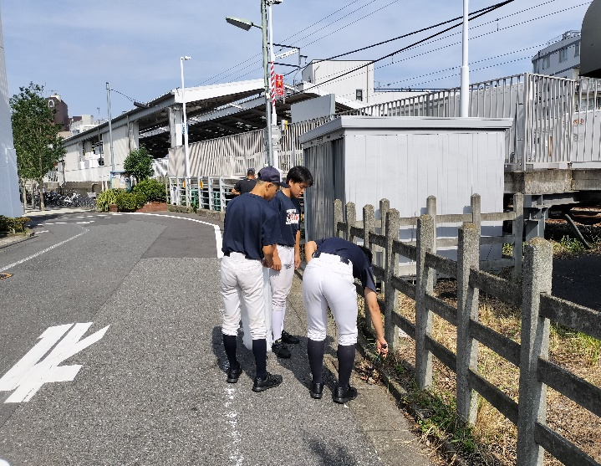　　　　　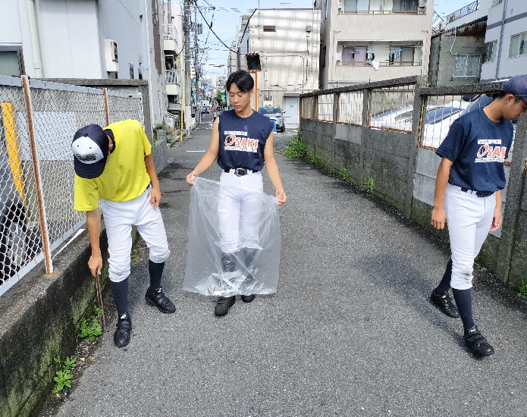

2024.7.8高校野球ドットコム　一部編集